السوال الاول
كلمة» البحث «
في اللغة هو: طلب الشيء، وإثارته، وفحصه
هذه المعاني مجتمعة تشير إلى طبيعة البحث العلمي، إذ هو طلب المجهول، يستدعي إثارة كل ما يمكن أن يمد الباحث بمعلومات مفيدة في مجال البحث والتنقيب عنه، ثم فحص ما تجمع من تلك المعلومات. ثم دراسة وتحليل ما له به صلة مباشرة أو يساعد على دراسة جانب من جوانبه.

السوال الثاني
في الاصطلاح : عملية علمية تجمع لها الحقائق والدراسات، وتستوفي فيها العناصر المادية » البحث «
والمعنوية حول موضوع معين دقيق، لفحصها وفق مناهج علمية مقررة؛ ليتوصل من كل ذلك إلى نتائج جديدة.
هذه النتائج هي ثمرة البحث والغاية التي ينشدها الباحث من وراء العملية العلمية الفكرية سواء كانت نظرية أو تجريبية.
السوال الثالث
نقول ان الكتاب الدراسي والتقارير والمؤلفات والمقالات هي ؟
أ- بحث علمي.
ب- بحث نظري.
ج- بحث تجريبي .
د- ابحاث لاتدخل في البحث العلمي.
السوال الرابع
من هو الباحث؟
أ< الذي يجمع المعلومات ويعرضها كماوجدها
ب< ..........................علي انه من جهده
ج< ..........................دون عزوها لاصحابها
د< الذي له القدره علي تنضيم المعلومات التي يريد نقلها للقارئ
السوال الخامس
من صفات الباحث؟
ج1 - لديه القدره علي تنظيم المعلومات .
2- لديه امانه علميه .
3- لديه الصبر علي المتاعب ومتصف بالتأني
السوال السادس
اقسام البحوث الجامعيه في الدراسات العليا؟
ج تقسم حسب المستوي التعليمي
السوال السابع
من مهام المشرف علي البحث العلمي ؟
أ< استثاره مواهب الطالب وتنميه ملكته
ب< ليس من مهامه شي
ج< من مهامه كتابه الحث
د< ليس من مهام المشرف ان يسعف الطالب جين يتعرض لازمه
السوال الثامن
بناء شخصيه الطالب العلميه
أ< مهمه الطالب نفسه
ب< ...الاسره بصفه اساسيه
ج< ....المجتمع
د- احد الركائز التي من عمل المشرف
السوال التاسع
المقصوذ بالموضوعيه في البحث العلمي ؟
أ<هي النهجيه في البحث العلمي
ب<التأليف الموسوعي في العلوم
ج< من معانيها حصر دراسه في ايطار موضوع البحث وعدم الخروج من عناصر الموضوع
د< من قوانين الموضوعات العانه في البحث
السوال العاشر
تعريف المنهجيه؟
أ< حصر الدراسات
ب<تجرد الافكار والاحكام
ج<طريقه تنظيم المعلومات
قال في المباشر 3
كيف تكتب البحث فيها خطوات ؟
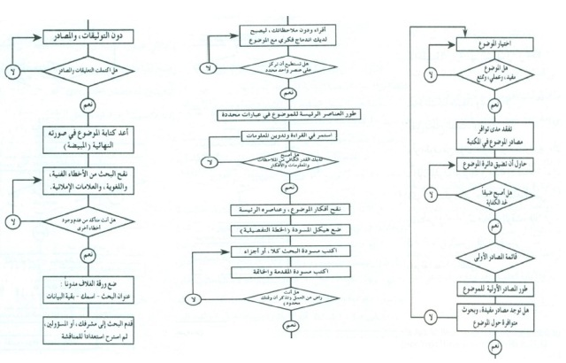

المرجع الكتاب من الصفحة 44 الى 46
http://feqhweb.com/vb/t14582.html
المباشر 4 توجد اسئله كذالك وهي 5 اسئله
الاول <<هل هناك فرق بين المصدر والمرجع؟< نعم <
وهل جميع الباحثين متفقين علي ان هناك فرق ؟ لا
الثاني <<كتب حديثه تتحدث عن موضوعات قديمه هل تعتبر مصدر ؟ لا
المصدر هو الاقدم الذي يتناول الموضوع يعني هو الاول
الثالث<< وسائل التعرف علي المصادر ؟
الرجوع الي الموسوعات العلميه ودوائر المعرفه
الرابع<< كتاب مفتاح السعاده ؟هل هو
من مدونات المصادر المتخصصه
الخامس <<مما يزيد من قيمه الدورات العلميه المتخصصه انها ؟
تخضع ماينشر فيها من معلومات للتحكبم العلمي الدقيق

وهناك في الكتاب صفحة 81 مهمة
http://feqhweb.com/vb/t14582.html
منقول من اثير مع التعديل والاضافة ورابط الكتاب المرجع والصفحات التي دقق عليها الدكتور عبدالرزاق معاش
تقبلوا تحياتي اخوكم ابو راكان

